Rapport et cahier des charges

**Introduction :**

Pour les amateurs des jeux, le site web est un autre support de disscusion et de promotion, en complétant tous les catégorie des jeux. L’avantage de ce domaine et très requis.

**Présentation de site web :**

Le site web Game Score Permet d’afficher et gérer les nouveautés des jeux international. À l'avenir, nous créerons des jeux avec des liens de téléchargement et toutes sortes d'utilisation.

**La cible :**

Les clients de notre agence web peuvent être des Amateurs de jeux

, des enfants ou encore des adultes.

**Nom de domaine :**

Nous avons choisi le nom GameScore.org, Game Score.

**Hébergement :**

Nous avons choisi Name cheap pour héberger notre site web ce qui va nous couter 300.00 d’H par an incluant un certificat SSL

**Nos Potentiels Clients :**

Au début nous allons lancer des publicités sur les réseaux sociaux Facebook / Instagram / Twitter / Pinterest pour faire connaitre de notre site de publications des jeux.

**La maquette de notre site :**

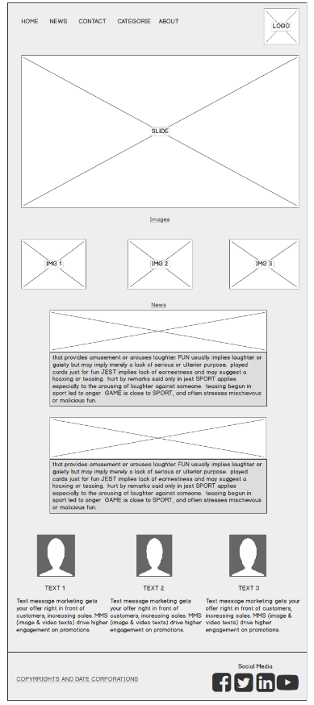

**Planning :**

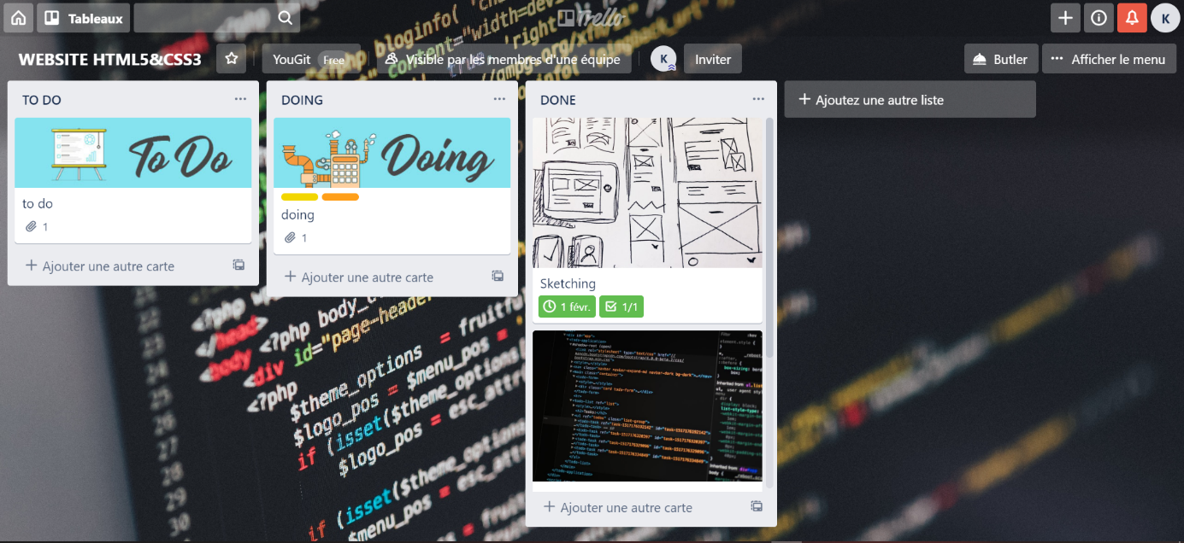

**Trello :** <https://trello.com/b/Imu1CBX4/website-html5css3>

**Repo sur GitHub :**

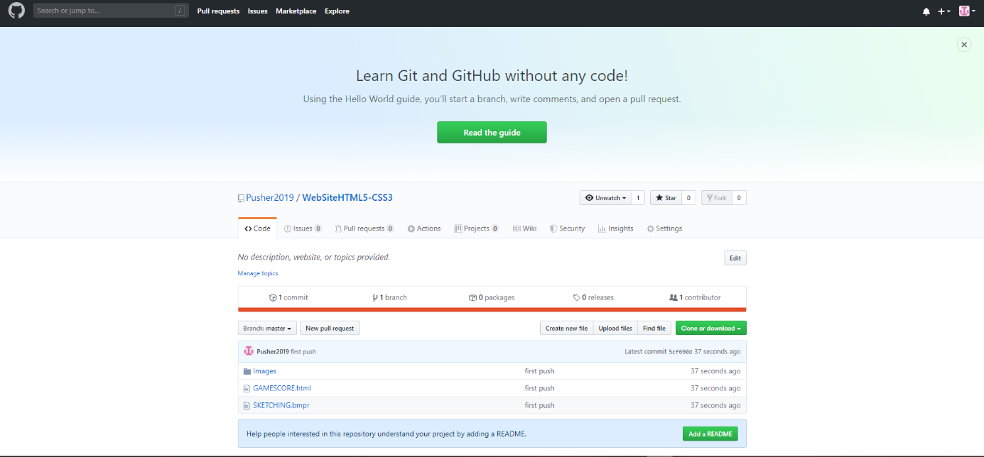

**GitHub :**

**Partie Développement :**

**Site Web**







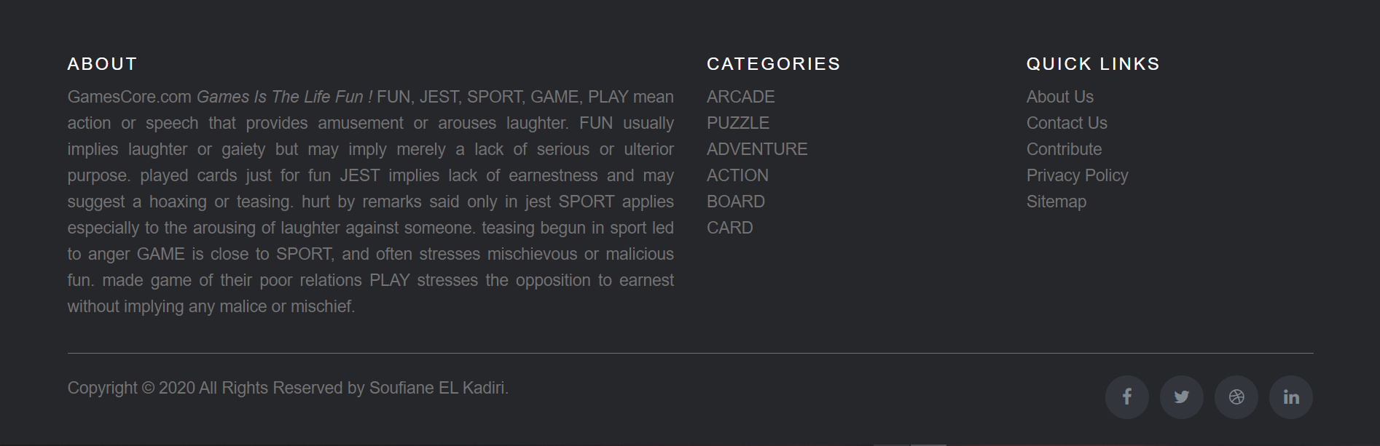

**Code**

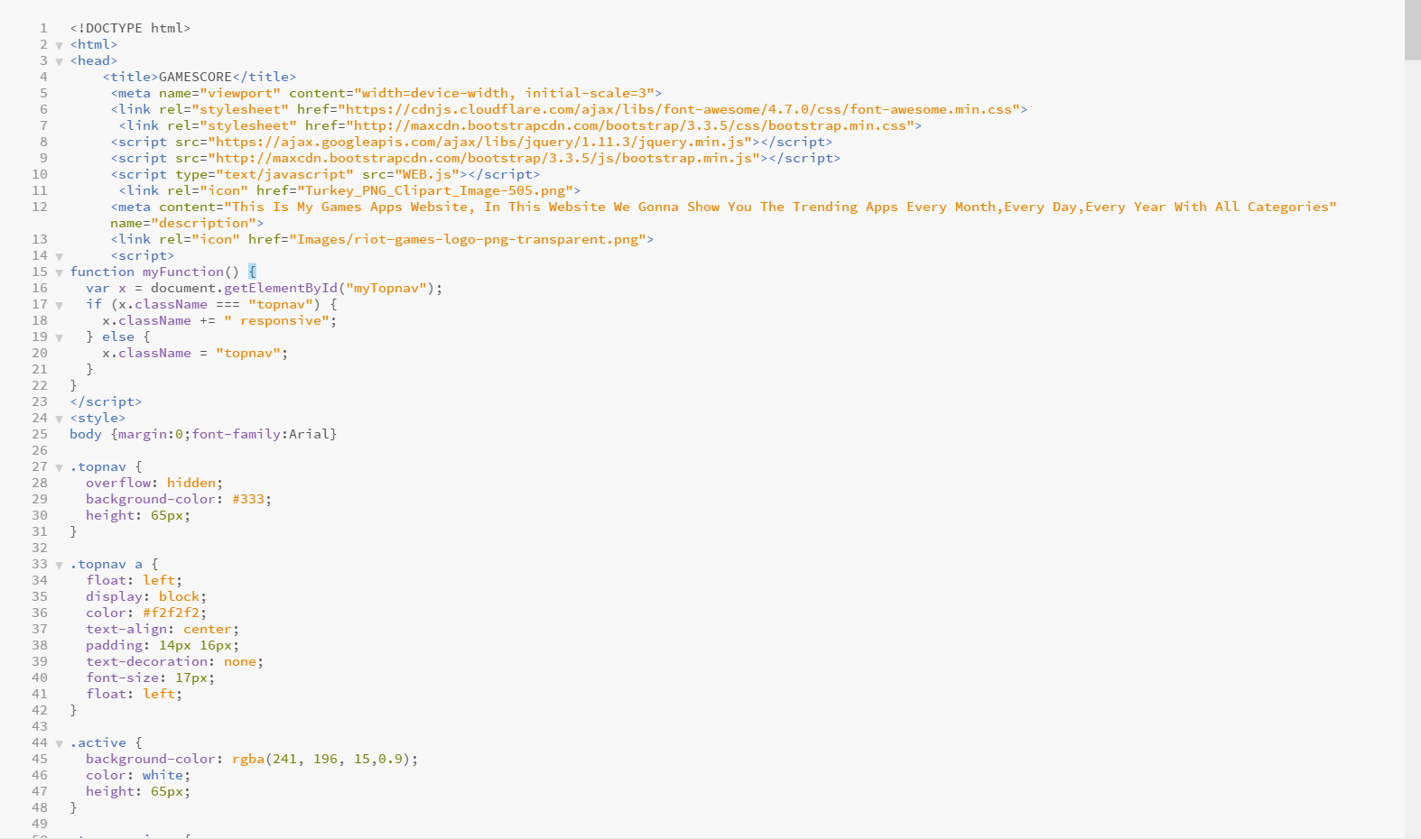

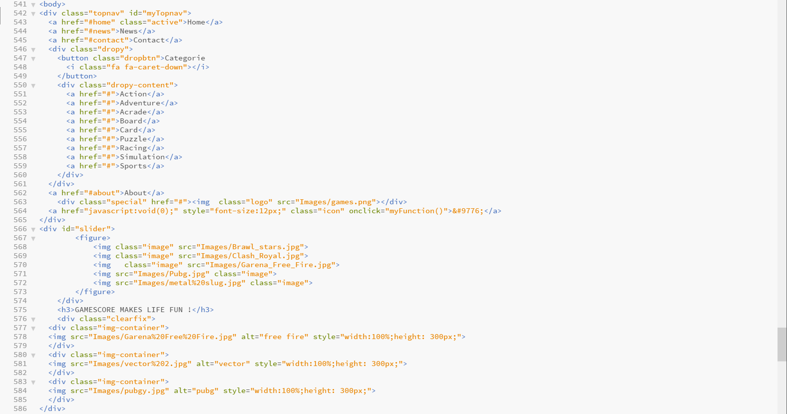

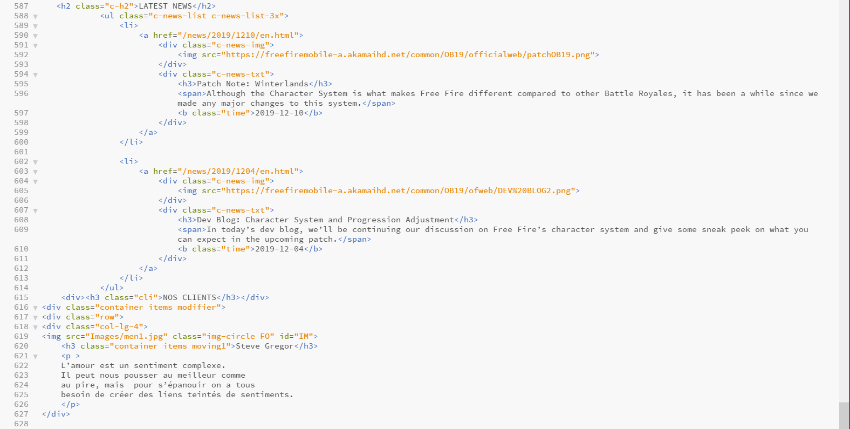

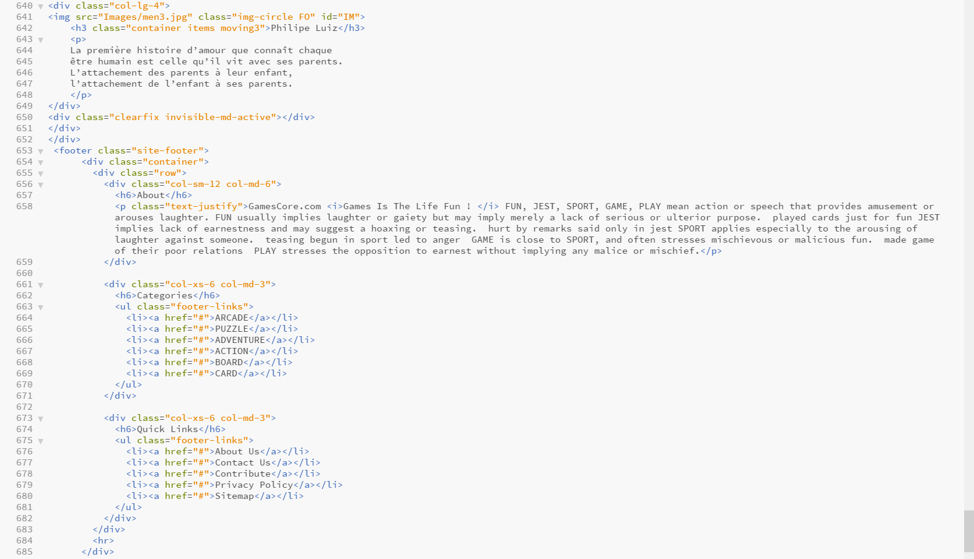

**Conclusion :**

D’après utilisation du Html et CSS je consulte des arguments de base qui lui permet de réaliser un site web qui comprend plusieurs choses.

Cela est comme une introduction pour univers de codage.